**NIEMSTÓW**

Dwór

Prezentowany dzisiaj dwór znajdował się w tej części obecnego Niemstowa, która już w XIV wieku wspominana była jako Herzogswalde (Herzogswaldau). Zapewne tego też okresu sięgają początki założenia dworskiego, które znajduje się na wschodnim krańcu wsi. Jego właścicielem był wówczas Reynczko zwany Abstath. Później, w 1359 roku książę Ludwik I przekazał je w lenno Henrykowi de Rechinberg. W XVI wieku dobra należały do rodziny von Axleben – Magnus. Prawdopodobnie w tym właśnie czasie wzniesiono, otoczony fosą, okazały dwór, przy którym w XIX wieku założono ogród gospodarczy i niewielki park naturalistyczny. Budynek dworu wzniesiono na rzucie podkowy i zwrócony jest fasadą na północ, w stronę obszernego majdanu folwarcznego, przez który prowadził główny trakt wjazdowy. Obecnie, wielokrotnie modernizowany i przebudowywany budynek rezydencji zatracił pierwotne cechy stylowe. Jest to budowla dwukondygnacyjna, kryta nieregularnymi dachami dwuspadowymi. Skromne dekoracje elewacji ograniczają się do płaskich lizen i obramień okiennych. Zachowana częściowo fosa od strony południowej i wschodniej pełni funkcję ozdobnego stawu. Przez cały okres powojenny założenie było użytkowane przez Państwowe Gospodarstwo Rolne i wskutek niewłaściwej pielęgnacji znajduje się w stanie ogólnego zaniedbania. Być może, że i ten zabytek doczeka się lepszych czasów,   
i za sprawą prywatnego właściciela, zarówno dwór jak i całe założenie odzyskają swoją dawną świetność i charakter.

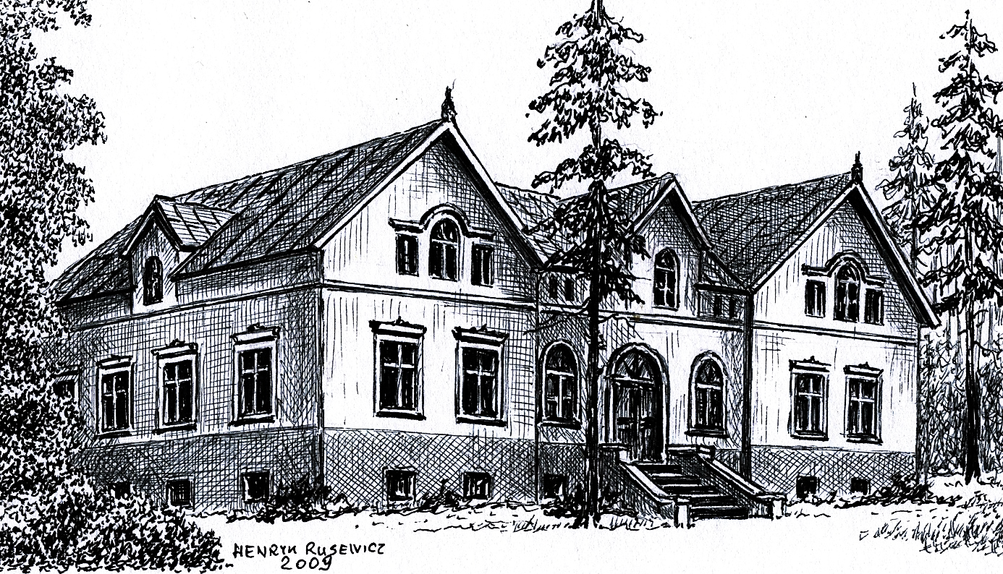

*Dwór w Niemstowie*

*Tekst i grafika*

*Henryk Rusewicz*